財團法人私立天主教中華聖母社會福利慈善事業基金會
附設幾點了咖啡館PLUS-隆興店場地租借辦法

- 為維護幾點了咖啡館Plus(以下簡稱本場地)之環境，租借本場地之單位需悉知並遵守下列規定。經過場地勘查並完成繳費程序之租用單位，我方將視為您已閱讀並同意遵守下列本場地租借辦法。
- 本場地提供租借空間約可容納40人。適合公司行號、社團單位下午茶會或活動或餐會等使用。
- 提供硬體設備：餐桌、椅子、冷氣、投影布幕、投影機、音響、2支無線麥克風，另有飲水機可提供冷熱水供租用單位使用。
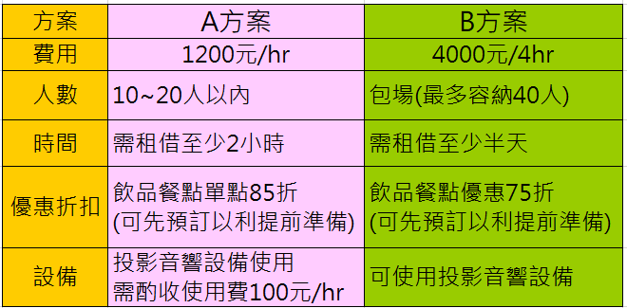
- 可租借時段為週一至週五9:00-17:00期間內時段，最少需租借2小時，最晚需於租借前一週登記預約。逾時使用超過半小時未達1小時者，加收500元，超過1小時未滿2小時者，加收1000元。超過2小時者，則以整時段收費，租借不分時段加收500元清潔費。
- 預約登記時請先支付訂金30%，尾款請於會議完畢一次付清。訂金未繳交前，視同未確認承租，本店得有權對場地另行安排。
- 租借場地請愛惜愛護店內設備器材，如有損壞情形需照價賠償，如自行攜帶器材，請先告知並取得店內同意。
- 場地室內外一律禁止吸煙，敬請配合。
- 場地租借期間相關佈置由承租人自理，以不破壞店內裝潢為原則(ex: 不得使用雙面膠、圖釘等道具); 離開前請將設備物品歸位，環境恢復原狀。
- 因故需取消租借，最遲應於一週前通知以利安排。

幾點了咖啡館Plus-隆興店交通指引
地址: 嘉義縣中埔鄉十字號90號

